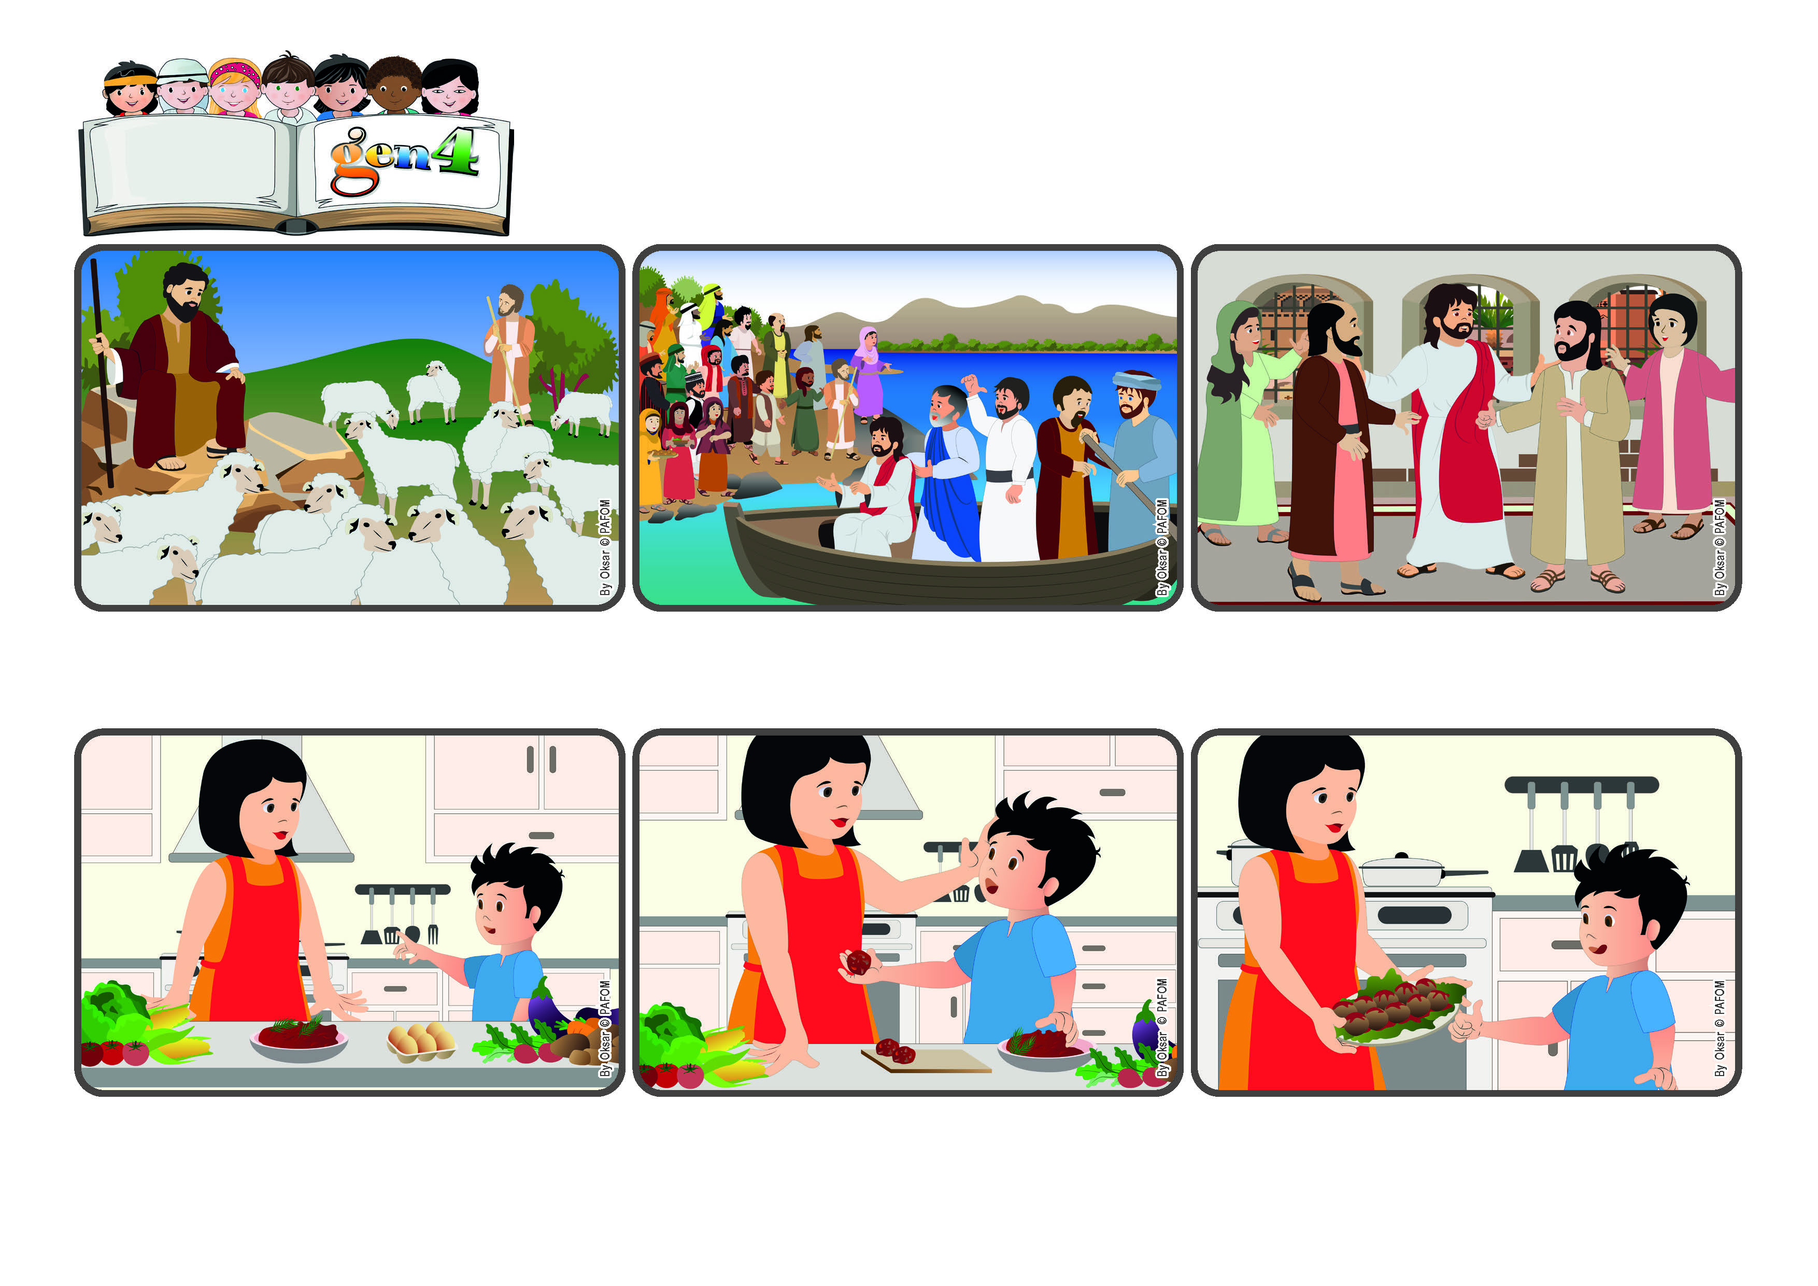

**Palavra de Vida**

(**JULHO 2024**, da liturgia de domingo 21 de Julho, XVI do tempo comum)

**"O Senhor é meu pastor, nada me falta" (Sal 23[22],1).**

**Cuidamos de quem está ao nosso lado**

**Há muitas ovelhas a pastar: tranquilas, comiam a erva. O pastor está sentado numa rocha não muito longe delas: protege-as e vigia para que os lobos não as venham assustar. Ele gosta das suas ovelhas e cuida delas.**

**Jesus está sempre próximo e atento também a cada um de nós. Conhece-nos e chama-nos pelo nome. Não quer que ninguém se perca ou se sinta só: quer-nos bem e ajuda-nos a cuidar com atenção de quem temos ao nosso lado.**

**Assim, era Jesus com os seus amigos: um dia, vendo-os cansados, convida-os a andar de barco para descansarem num lugar tranquilo. Mas quando chegaram havia muita gente à espera d’Ele! Jesus cuidou deles explicando-lhes muitas coisas.**

**Durante as férias a mãe tinha que cozinhar, mas estava um pouco cansada. Então eu perguntei-lhe se podia ajudá-la. Ela disse-me que sim e que ia fazer almôndegas com carne picada.**

**Pus imediatamente mãos à obra e segui as instruções que ela me dava. Misturei os ovos, a carne e tudo o resto e depois fiz as almôndegas. A mãe cozinhou-as e depois, à noite, tivemos um ótimo jantar!**

**A mãe ficou muito feliz e parecia que já não estava cansada! Agora acontece também outras vezes, juntamente com ela, faço as almôndegas para não a cansar e porque ela não gosta de amassar os ingredientes. (Damion da Olanda)**

**”© PAFOM, Desenhos e textos elaborados pelo Centro Gen4”**

**Os gen4 são as crianças do Movimento dos Focolares, fundado por Chiara Lubich.**